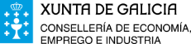
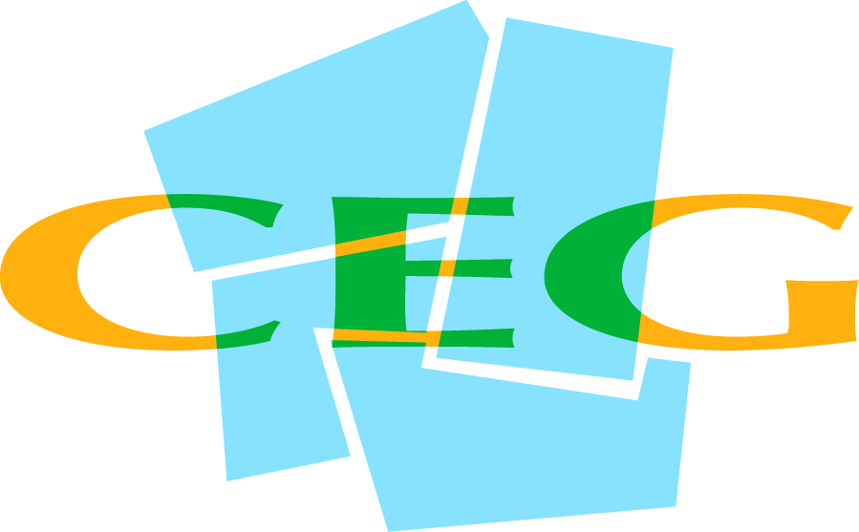
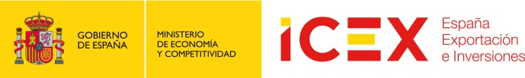
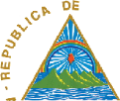
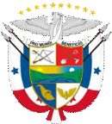
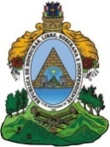
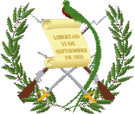
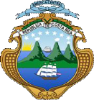
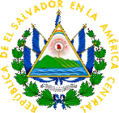

Embajada de | Embajada de | Embajada de | Embajada de | Embajada de | Embajada de
Costa Rica en España | El Salvador en España | Guatemala en España | Honduras en España | Nicaragua en España | Panamá en España

EL ACUERDO DE ASOCIACIÓN CENTROAMÉRICA – UNIÓN EUROPEA: UNA GRAN OPORTUNIDAD DE NEGOCIOS PARA LAS EMPRESAS GALLEGAS

SANTIAGO DE COMPOSTELA
8 DE MARZO DE 2016

LUGAR: CONFEDERACIÓN DE EMPRESARIOS DE GALICIA
Rúa do Vilar, 54
15705 Santiago de Compostela

ENTREVISTA: Si, además de asistir, está interesado en mantener una entrevista con alguno de los ponentes , cumplimente el siguiente cuadro, marque el país correspondiente y envíelo a: vigo@comercio.mineco.es

DATOS DE IDENTIFICACIÓN
Nombre y Apellidos:
Empresa:
Sector Actividad:
Cargo:
Dirección Postal:
Teléfono y correo electrónico:

 | Costa Rica |  | El Salvador |  | Guatemala
 | Honduras |  | Nicaragua |  | Panamá

